Họ và tên: Đoàn Ngọc Linh

MSSV:1050080229

Lớp:11_CNPM1

Bài làm:

I. Lưu đường cơ sở của kế hoạch của bạn

1. Bạn tạo tập tin và đặt tên là “Simple Tracking_Start.mpp”, nội dung file theo các

Task bên dưới, để hoàn thành bài tập này.

2. Trên tab “Project”, trong nhóm “Schedule”, bấm “Set Baseline”, rồi bấm “Set

Baseline...”. Hộp thoại Set Baseline xuất hiện.

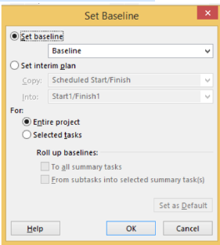

4. Trên tab “Task”, trong nhóm “View”, bấm vào mũi tên xuống bên dưới “Gantt

Chart”, rồi bấm “Task Sheet”.

Khung nhìn “Task Sheet” xuất hiện. Vì đây là khung nhìn dạng bảng, nó không

bao gồm biểu đồ Gantt, nên sẽ có nhiều không gian để xem các trường trong bảng Entry.

Bây giờ bạn sẽ chuyển sang bảng phương sai “Variance” trong khung nhìn Task

Sheet. Bảng phương sai “Variance” là một trong số các bảng được xác định trước bao

gồm các giá trị đường cơ sở.

5. Trên tab “View”, trong nhóm dữ liệu “Data”, bấm “Tables”.

Trong các bảng được liệt kê, lưu ý dấu check bên cạnh Entry. Điều này có nghĩa là

bảng Entry hiện đang được hiển thị trong khung nhìn Task Sheet. Tiếp theo, bạn sẽ

chuyển sang một bảng khác.

6. Bấm vào “Variance”.

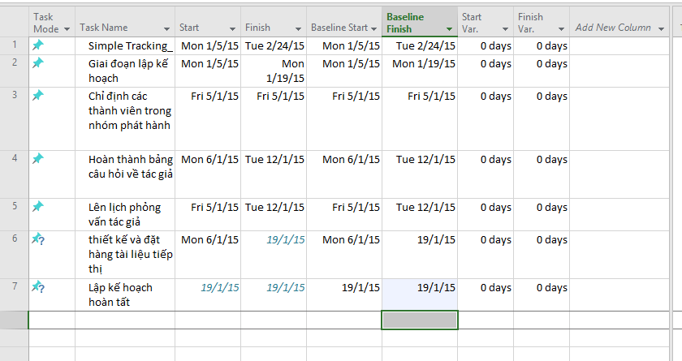

II- Theo dõi một kế hoạch như đã lên lịch đến một ngày cụ thể

đến việc Dự án ghi lại các thông tin thực tế của dự án.

1. Trên tab “Project”, trong nhóm “Status”, bấm cập nhật dự án “Update Project”.

Hộp thoại cập nhật dự án xuất hiện.

2. Đảm bảo rằng tùy chọn “Update work as complete through” được chọn. Trong hộp

liền kề, nhập hoặc chọn ngày 14/1/15.

3. Nhấp vào OK.

4 Dự án ghi lại tỷ lệ phần trăm hoàn thành cho các nhiệm vụ được lên lịch bắt đầu

trước ngày 14 tháng 1. Nó hiển thị tiến trình đó bằng cách vẽ các thanh tiến trình

(progress bars) trong các thanh Gantt cho các nhiệm vụ đó.

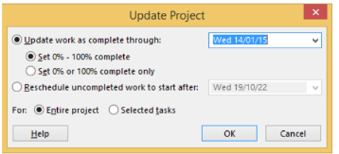

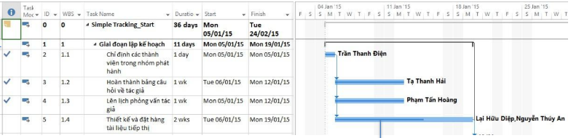

III- Nhập tỷ lệ phần trăm hoàn thành nhiệm vụ.

1. Trong cột “Task Name”, hãy chọn tên của nhiệm vụ 5, Thiết kế và đặt hàng tài liệu

tiếp thị. Hiện tại, nhiệm vụ này đạt một phần tiến độ nhưng vẫn chưa hoàn thành.

Quan sát thanh Gantt để xem sự thay đổi sau khi thực hiện bước kế tiếp.

2. Trên tab “Task”, trong nhóm “Schedule”, bấm 100% Complete. Dự án ghi lại

công việc thực tế cho nhiệm vụ theo lịch trình và mở rộng thanh tiến trình suốt chiều

5

Thanh tiến trình cho biết phần của mỗi nhiệm vụ đã được hoàn thành.

Dấu check xuất hiện trong cột Indicators cho các nhiệm vụ đã được hoàn thành.

dài của thanh Gantt. Quan sát thanh Gantt để thấy sự thay đổi so với bước trên.

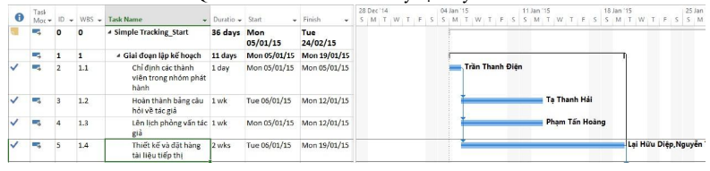

Tiếp theo, bạn sẽ ghi lại rằng: mốc hoàn thành cho Giai đoạn lập kế hoạch và nhiệm

vụ đầu tiên của Giai đoạn ra mắt nội bộ đã hoàn thành.

3. Trong cột “Task Name”, chọn tên của nhiệm vụ 6, Lập kế hoạch hoàn tất! và trong

khi giữ phím Ctrl, hãy chọn tên của nhiệm vụ 8, Khởi động cuộc họp ra mắt sách.

4. Trên tab “Task”, trong nhóm “Schedule”, bấm 100% Complete.

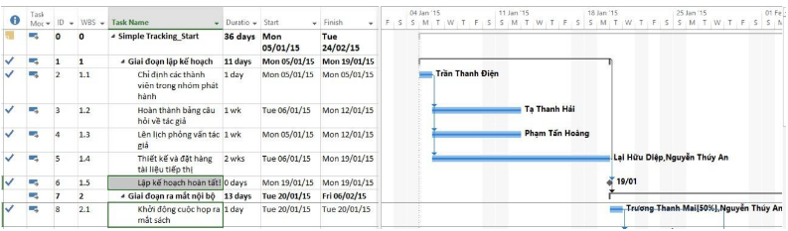

5. Nhấp vào tên của nhiệm vụ 9, Soạn báo cáo lời – lỗ về sách.

6. Trên tab “Task”, trong nhóm “Schedule”, bấm 50% Complete.

Dự án ghi lại công việc thực tế cho nhiệm vụ theo lịch trình và sau đó vẽ thanh tiến

độ thông qua một phần của thanh Gantt.

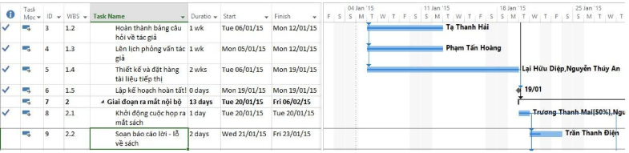

7. Trong phần biểu đồ (ở bên phải) trong khung nhìn Biểu đồ Gantt, giữ con trỏ chuột

trên thanh tiến độ trong thanh Gantt của nhiệm vụ 9. Khi con trỏ chuột thay đổi

thành biểu tượng phần trăm và mũi tên phải, một lưu ý màn hình tiến độ “Progress

ScreenTip” sẽ xuất hiện.

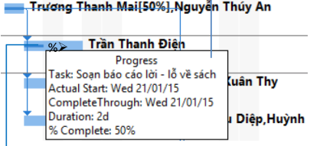

IV- Nhập giá trị thực tế cho các nhiệm vụ.

1. Trên tab “View”, trong nhóm dữ liệu “Data”, bấm “Tables” rồi bấm “Work”.

Bảng Work xuất hiện.

2. Nếu cần, hãy kéo thanh chia dọc sang bên phải để hiển thị cột cuối cùng trong bảng

8

công việc “Work”, % W. Comp (% công việc hoàn thành).

3. Trong trường “Actual” cho nhiệm vụ 9, Soạn báo cáo lời – lỗ về sách, nhập hoặc

chọn 24, rồi nhấn Enter.

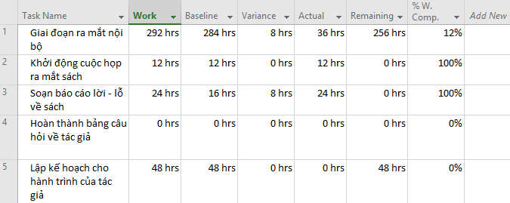

4. Trong cột “Task Name”, nhấp vào nhiệm vụ 10, Lập kế hoạch cho hành trình của

tác giả.

Nhiệm vụ này bắt đầu trước một ngày làm việc so với kế hoạch (thứ Ba trước ngày

bắt đầu dự kiến) và mất tổng cộng bảy ngày để hoàn thành. Bạn sẽ ghi lại thông tin này

trong hộp thoại “Update Task”.

5. Trên tab “Task”, trong nhóm “Schedule”, bấm vào mũi tên xuống ở bên phải của

nút đánh dấu theo dõi “Mark on Track”, rồi bấm cập nhật nhiệm vụ “Update

Tasks”.

Hộp thoại “Update Task” xuất hiện. Hộp thoại này hiển thị cả giá trị thực tế và giá

trị đã lên lịch cho thời lượng, ngày bắt đầu và ngày kết thúc của nhiệm vụ cũng như thời

lượng còn lại của nó. Trong hộp này, bạn có thể cập nhật các giá trị thực tế và các giá

trị còn lại.

6. Trong trường “Start” trong nhóm “Actual” ở bên trái hộp thoại, nhập hoặc chọn

20/1/15.

7. Trong trường thời lượng thực tế “Actual dur”, nhập hoặc chọn 7d.

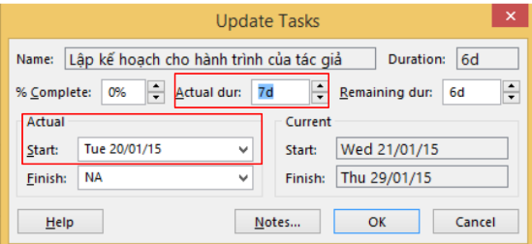

8. Nhấp vào OK.

Dự án ghi lại ngày bắt đầu thực tế, thời lượng và công việc thực tế và dự kiến của

nhiệm vụ. Các giá trị này cũng được tổng hợp vào nhiệm vụ tóm tắt Giai đoạn ra mắt

nội bộ (nhiệm vụ 7) và nhiệm vụ tóm tắt dự án (nhiệm vụ 0), như được chỉ ra bởi phần

đánh dấu thay đổi.

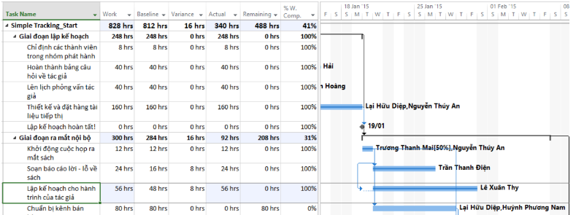

9. Trong cột “Task Name”, nhấp vào nhiệm vụ 11, Chuẩn bị kênh bán hàng.

10. Trên tab “Task”, trong nhóm “Schedule”, bấm vào mũi tên xuống ở bên phải của

nút đánh dấu theo dõi “Mark on Track”, rồi bấm cập nhật nhiệm vụ “Update

Tasks”.

Hộp thoại “Update Task” xuất hiện.

11.Trong trường thời lượng thực tế “Actual dur”, nhập 7d, sau đó bấm OK.

Dự án ghi lại thời lượng thực tế của nhiệm vụ. Hãy nhớ rằng giá trị thời lượng thực

tế là "7 ngày" có nghĩa là bảy ngày làm việc, không phải bảy ngày theo lịch (calendar).

